# 作业需求——“CSS欢迎页”

<布局示例图片>

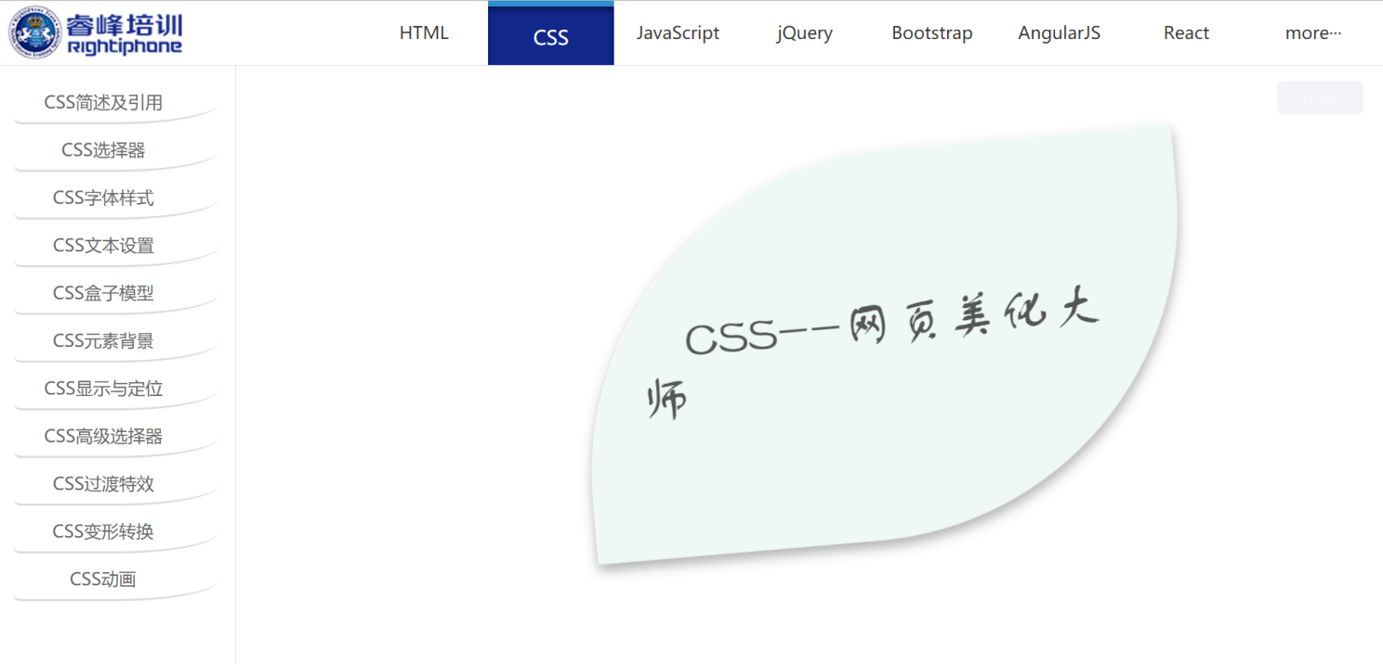

<基本需求>

1. 根据以上示例图制作出我们“睿峰培训”课件内容中的“CSS欢迎页”界面；
2. 导航条根据上一次课件导航布局练习来实现。
3. 导航条下方包含一个<main>标签，<main>标签内包含两个直接子元素，第一个子元素为示例图中左侧的导航栏，是一个类名叫做“leftNav”的<nav>标签，第二个子元素为示例图中右侧的“叶子”，是一个类名叫做“content”的<div>标签；
4. 左侧导航的宽度，内间距，按钮的宽高，圆角半径，鼠标悬浮在按钮上的效果均需要还原课件原版的效果。不同实现导航栏在鼠标悬浮后“向右推动”的效果；
5. 右侧的“叶子”的分辨率为“560*360”，圆角半径和阴影效果需要还原，整个形状需要在类名为“content”的<div>标签中居中。不需要变色和摆动，固定为背景色为“#e3f9f1”，字体颜色为“#555”；
6. 整个页面主体在默认情况下和被操作的情况下都不能出现滚动条；
7. CSS样式需要使用“外链样式”；
8. 代码需要工整的缩进（以缩进线为参考）；
9. HTML和CSS关键代码节点部分需要加上代码注释

<所用关键代码提示>

1. 绝对定位和外间距负值配合使用实现可实现元素在页面或元素内的居中;
2. “扩展功能”中善用“同级选择器”
3. “扩展功能”中关于左侧导航可考虑使用绝对定位

<初级扩展>

1. 左侧导航的按钮在鼠标悬浮后样式变化需要一个0.2秒的过渡

<中级扩展>

1. 左侧导航“缩”向浏览器窗口左方，只有当鼠标悬浮的时候，导航栏才“动态”地滑动出来；

<高级扩展>

1. 左侧导航“缩”向浏览器窗口左方，当鼠标悬浮的时候让整个页面都向右推动，现有布局不会产生任何错乱变动；
2. 右面的“叶子”摆动起来（角度自定）
3. 右面的“叶子”颜色会随着时间变化（两种颜色变化即可）

<注>:若扩展功能和基本功能有冲突，优先执行扩展功能。